今日动态
2023.9.11 星期一 天气 晴

今日主题：能干的中班娃
- 来园情况
出勤：今天3位小朋友请假。今天有16位小朋友在8:10之前就到了教室，希望所有的小朋友都能够养成不迟到的好习惯！

- 集体活动：社会《我升中班了》
这是一节偏社会适应的社会活动。快乐的暑假生活很快结束了，孩子们又来到了熟悉的幼儿园，他们从小班升到中班，各个方面都有所成长，比如个子长高了、鞋子变小了、是中班的哥哥姐姐了，会自己的事情自己做了。同时他们也接触到新的班级、新的环境，并对一切都充满了好奇。本次活动主要以交流、讨论的方式，引导幼儿发现升入中班后的变化，让孩子们能够感受到自己长大了，并能够很快地适应新环境，更好地遵守常规，从而也激发孩子们做为中班小朋友的自豪感。
今天宗韫玉、张奕涵、徐佳伊、王若鑫、王秋瑶、李慕妍、李璟睿、谌睿、徐诺、许诺言、周艺天、张悦威、阴少帅、黄梓宸、小朋友能够坐端正、大胆举手，表述自己升入中班后发现的不同；丁曼婷、王诺婉、申晓文、郑书韵、杨易、冯欣、谭沁、徐筱晞、吴文欣小朋友能够认真倾听，如果能够举手回答问题就更棒啦！章昕媛、王知霖、王楷博、徐梓赫、小朋友活动中要认真一些哦，不要交头接耳，养成良好的学习习惯很重要哦！

- 户外活动
今天我们玩了滑滑梯！大多数小朋友都能够遵守约定，做到安全游戏，尽量不奔跑，轮流排队玩滑梯，和好朋友们一起友好相处。李璟睿、谌睿小朋友也要注意不要跑太快，撞在一起容易受伤哦！
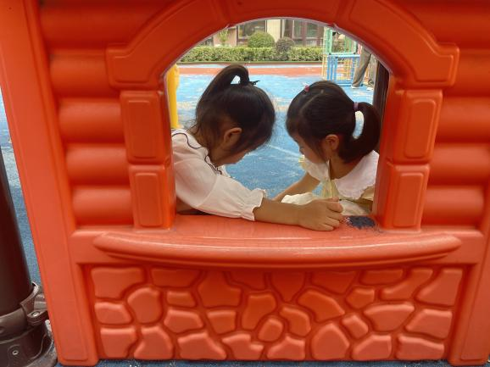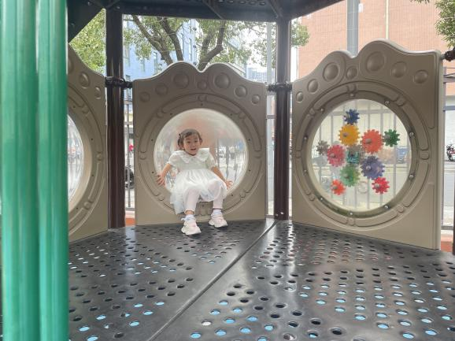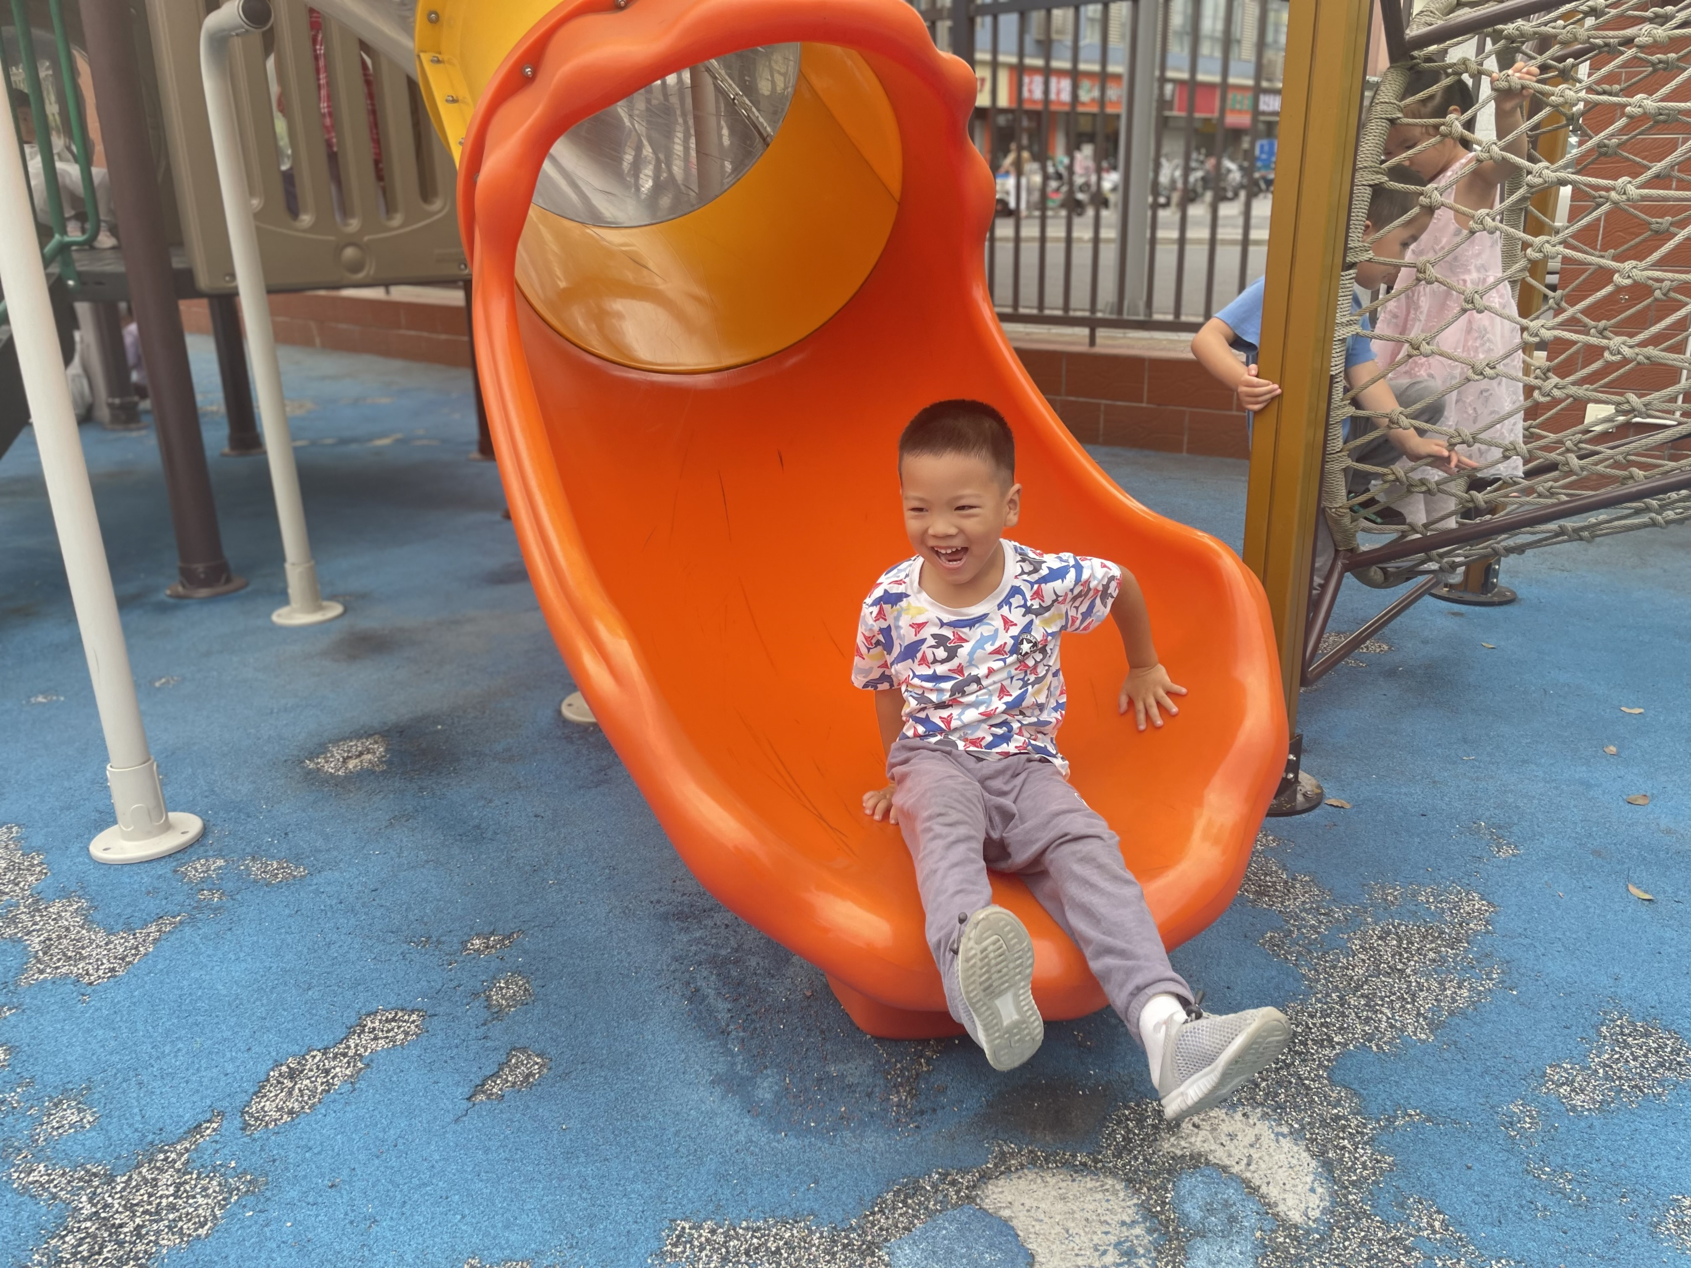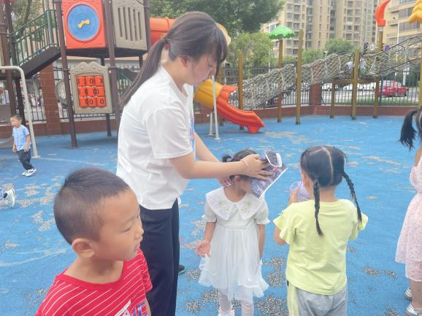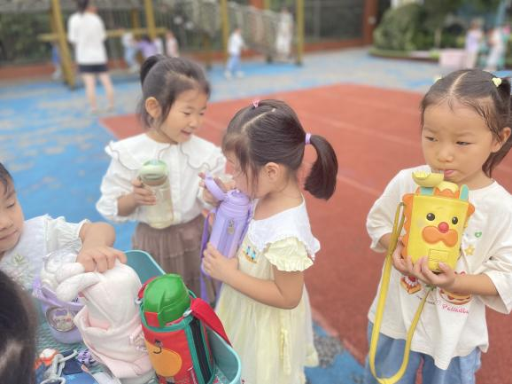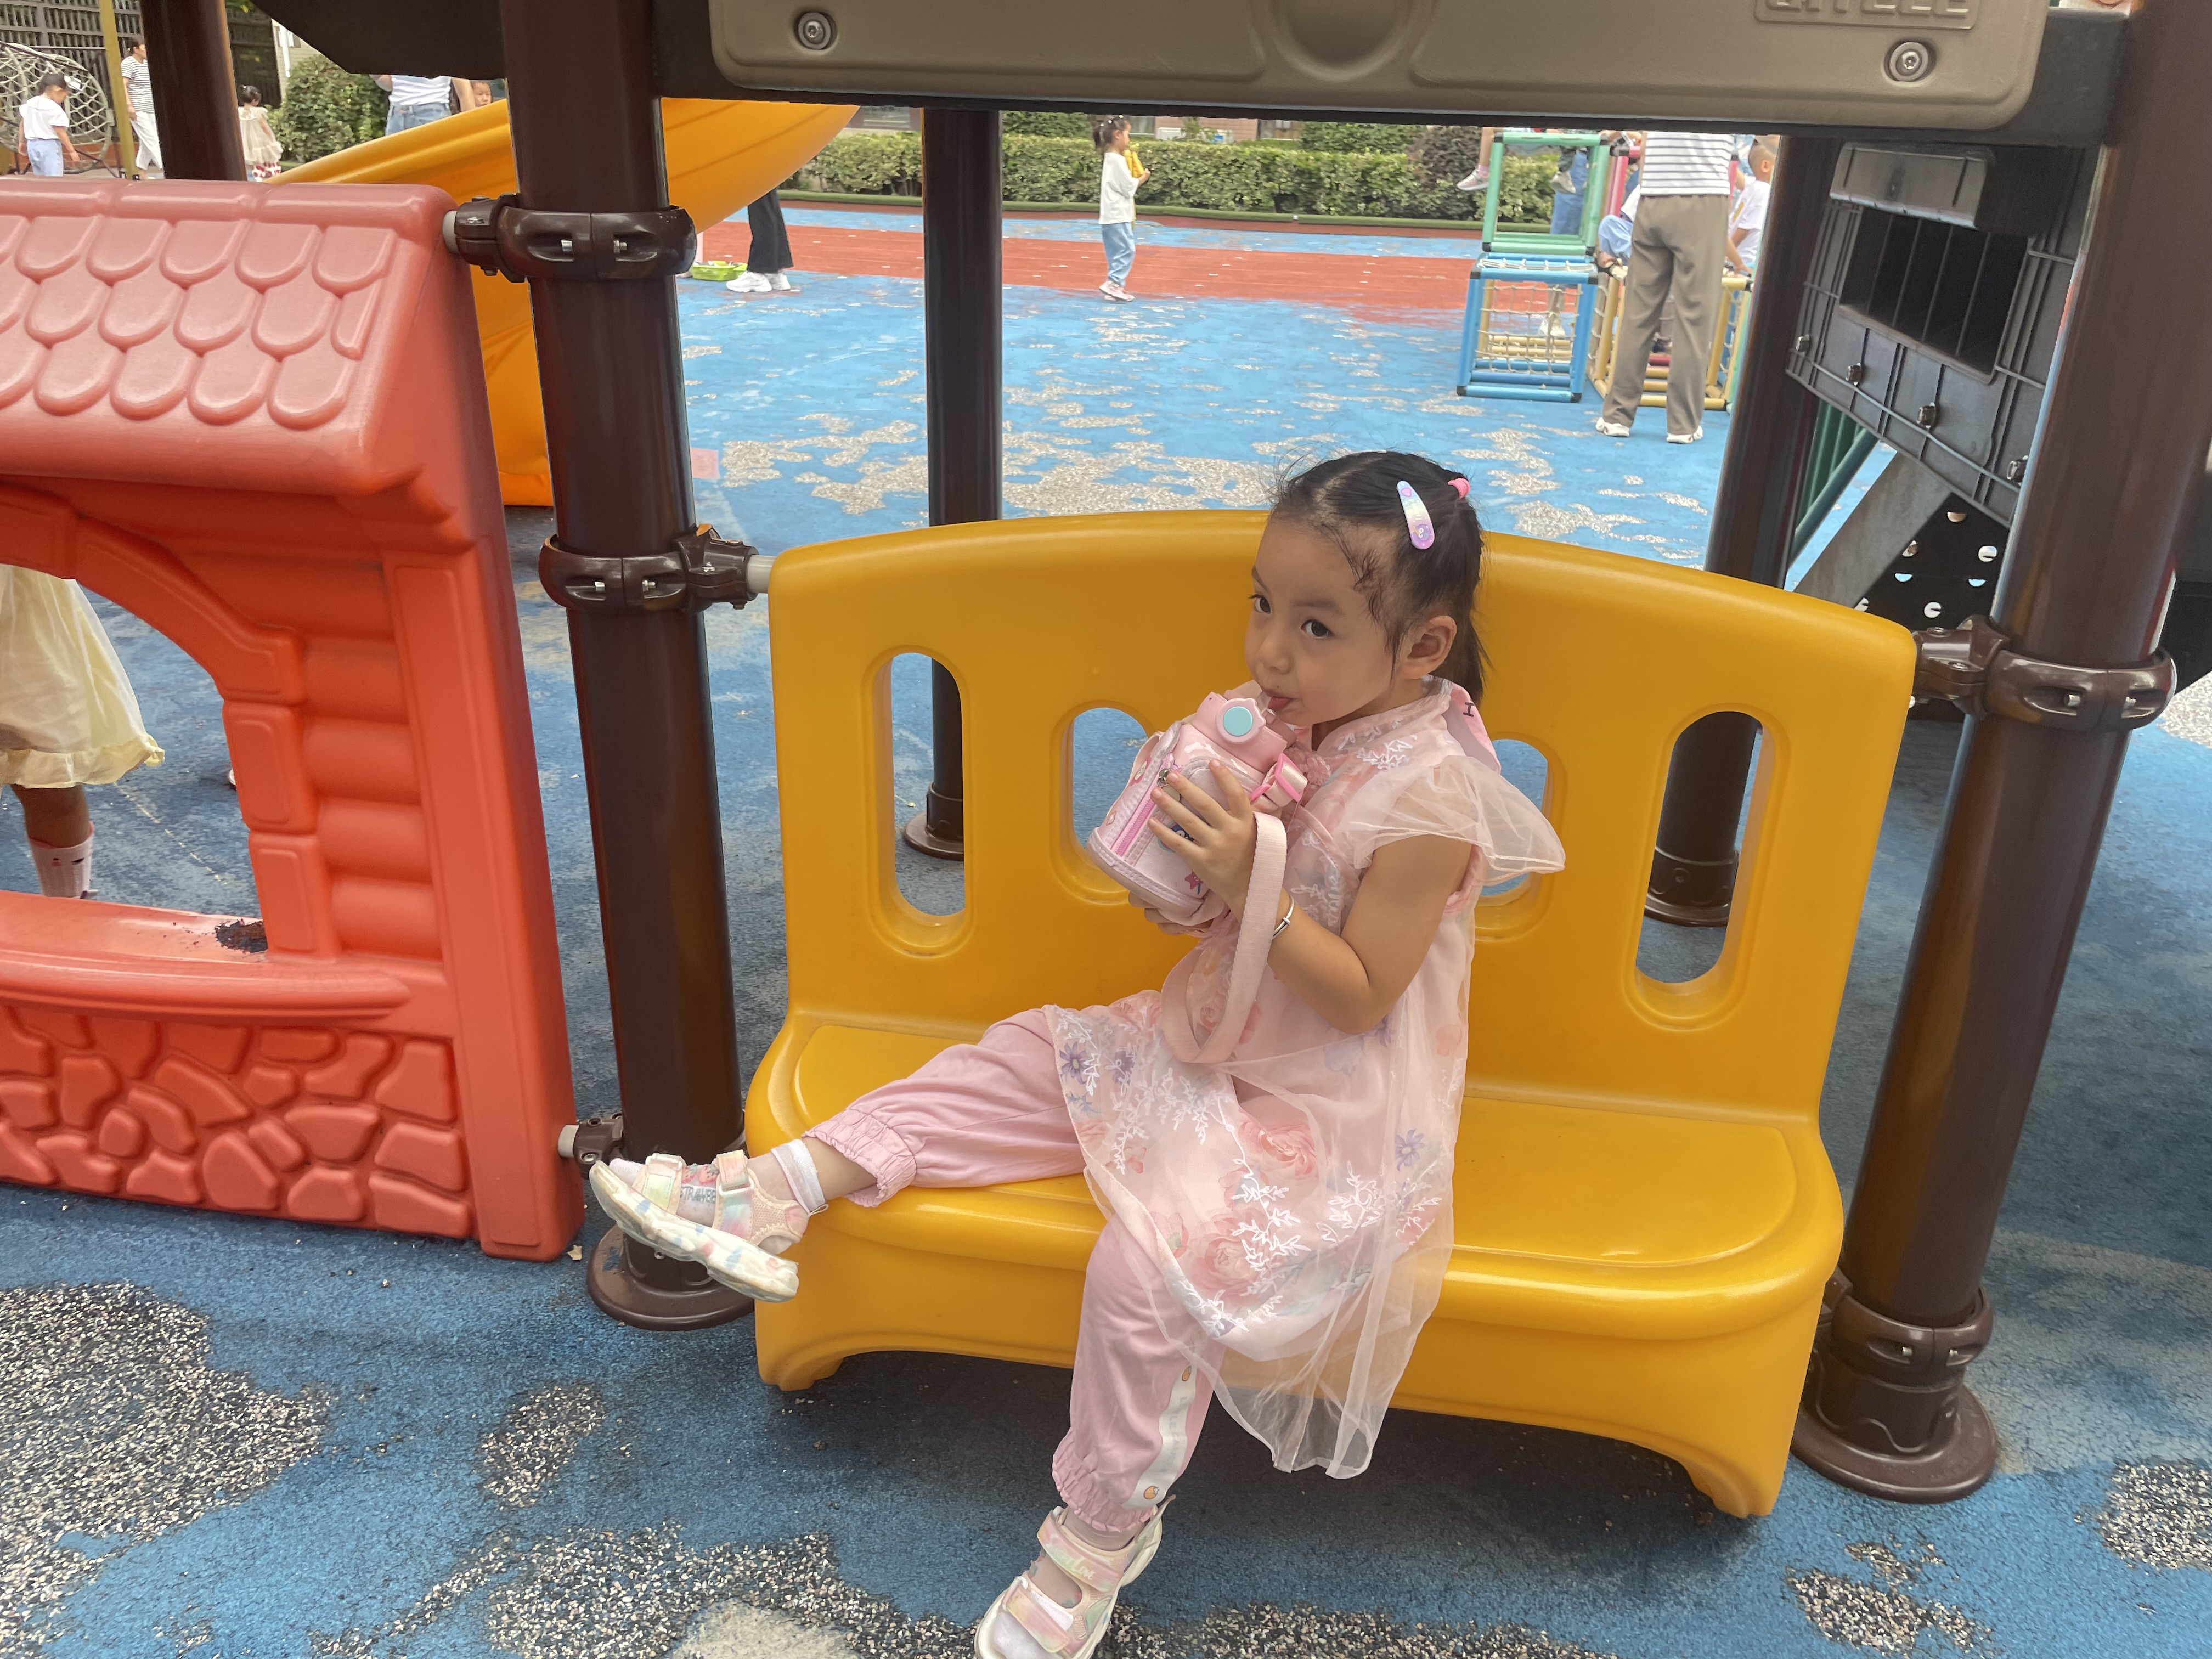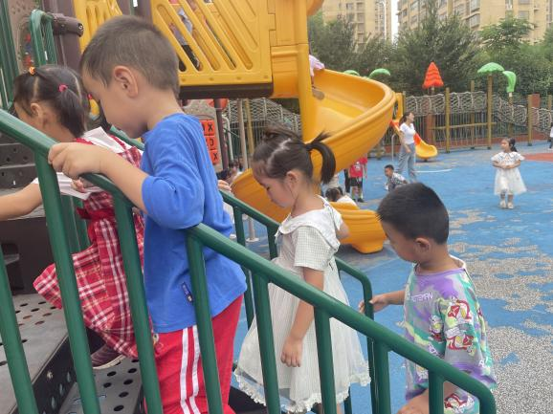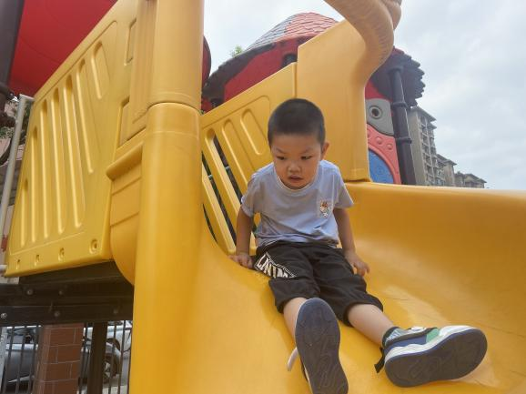
四、生活活动
点心情况：今天我们吃了牛奶、饼干、核桃仁，孩子们都能够有序洗手、自主拿杯子，很不错哦。
午餐情况：中午吃的是土豆炖牛肉、包菜炒香菇、玉米饭。今天孩子们进行了自主盛饭，所有的小朋友都能够开好大炮进行盛饭，没有撒落，其中有几位小朋友的握勺姿势有误，需要更正一下哦！
今天徐筱晞、王诺婉剩了一点饭，下次可以少盛一些。王秋瑶、张悦威、李慕妍剩了一点菜，需要加油哦~
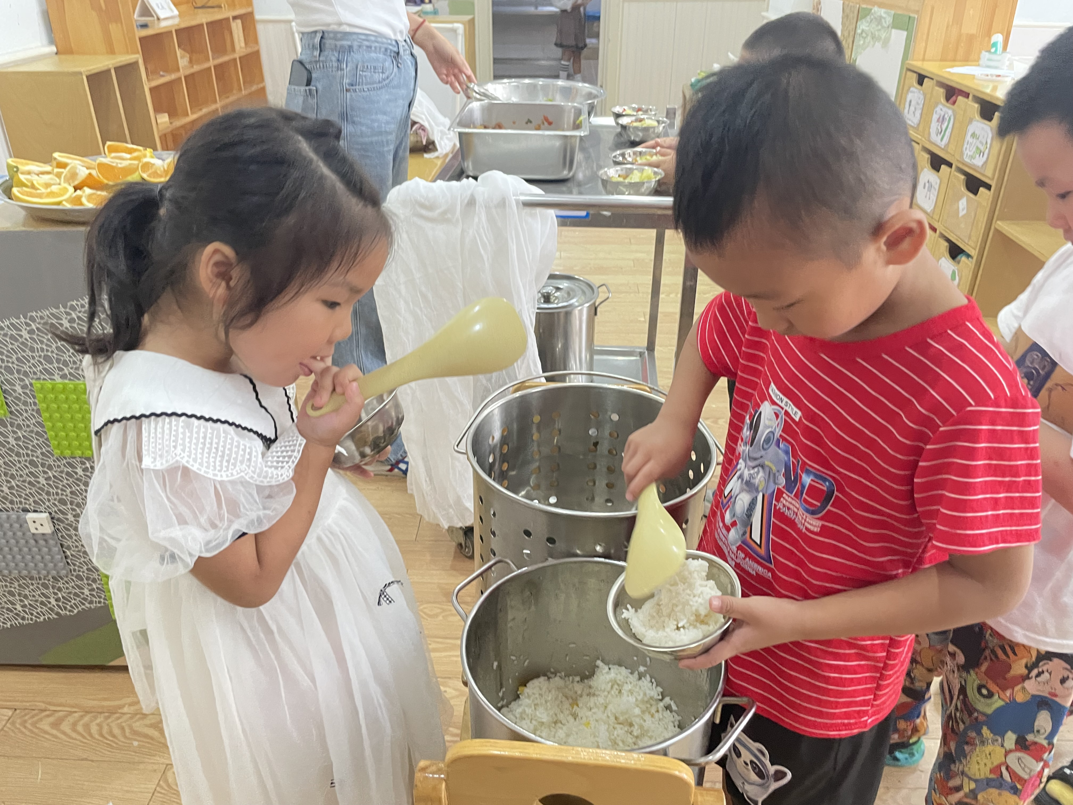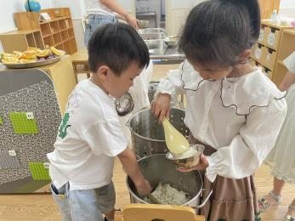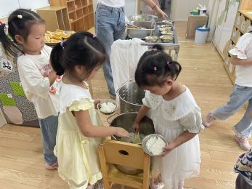
五、温馨提示
1.升入中班，孩子们用餐工具将由勺子换成筷子，请孩子们在家练习如何使用筷子哦！
2.请各位督促幼儿早上准时入园，培养幼儿早睡早起的好习惯。
3.请骑电动车的家长做到一盔一戴，加强安全意识哦！

